一、技术要求
秀山医院门诊楼架设“江苏省人民医院战略合作医院”发光字及标牌设计招标项目包括下面二部分，要求有资质的广告公司1家独立完成。
一、秀山医院门诊楼上方架设“江苏省人民医院战略合作医院”发光字（如下位置）。要求如下：
1.“江苏省人民医院战略合作医院”13个字每个大小跟“马鞍山市人民医院”保持一致，字的颜色、字号、字体必须要与“马鞍山市人民医院”形成和谐统一的风格。投标方至少提供5种不同的方案供招标方选择（图片中的字体字号仅供参考，不是最终要做的内容）。
2.投标方自行到秀山医院（花山区湖南东路）现场实地勘查，准备评估尺寸、建筑承受能力、安装难易程度等因素。
3.焊架所需的钢材必须符合国家检测要求，质量上乘，安装牢固。
4.钢架8年质保期，发光字2年质保期。钢架8年质保期内不褪色不损坏不锈蚀，安全牢固。为防治意外发生，投标方每年需对钢架结构进行质量检查和维护至少1次，并有检查签字确认函交于招标方。字体为发光字，晚夜间发光，2年质保期内不褪色不脱落，电源照明无衰减。
5、户外标牌必须具备加强型抗风结构抗风等级10级。
6、工期要求：自中标签订合同后30个日历日内制作和安装完成。
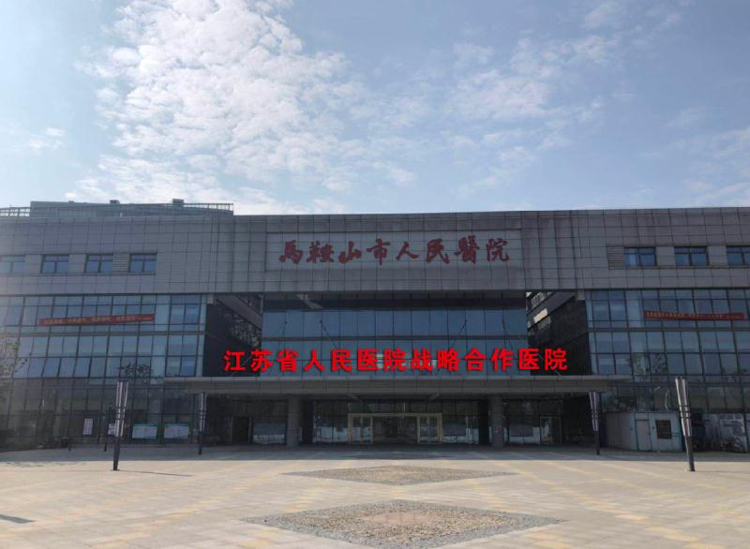

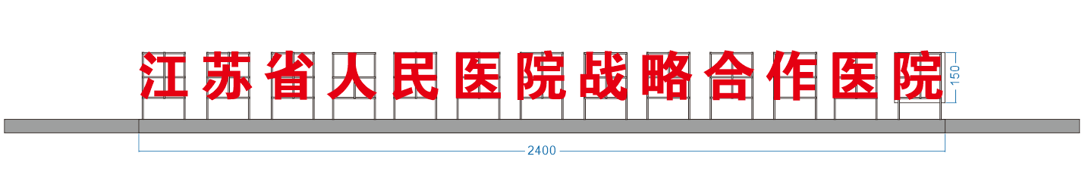
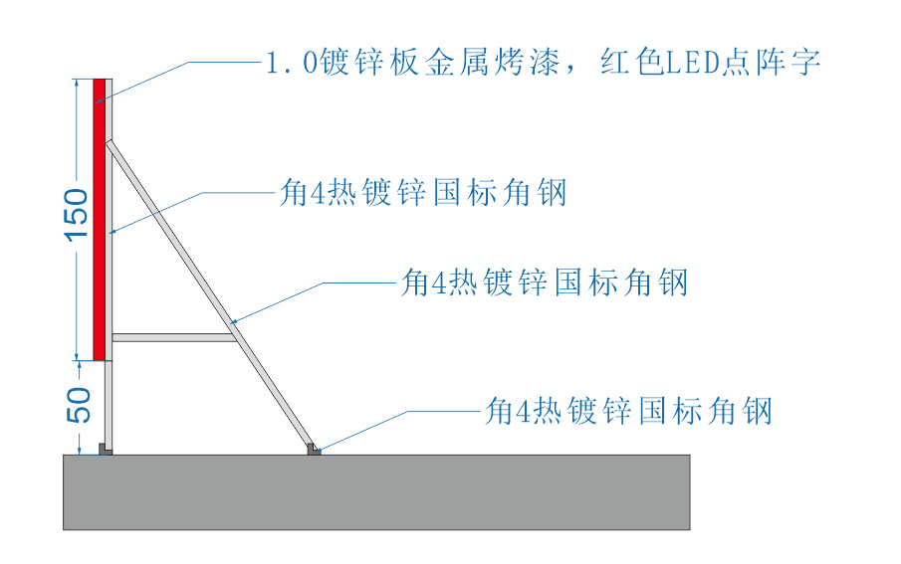
二、秀山医院标识导向系统设计招标
秀山医院一期工程工程占地103亩，设计床位为600张，总建筑面积9.72万㎡，地下一层，地上主楼12层，裙楼4层，主楼五层为重症医学科，六至十二层为标准病房，每层两个病区，每病区标准床位数为47张。目前，市重点局已对制作秀山医院一期工程标牌制作进行了招标，共涉及50余种1万余个标牌，招标同时对标牌尺寸、材质、数量、悬挂位置等进行了规定（见附件1：秀山医院导视类型与数量；）。现就标牌内容设计进行招标。要求如下：
1.提供秀山医院各楼层平面图（附件2），投标方需自行到秀山医院实地勘查，对内部结构和构造做到清晰明了。
2.市人民医院搬迁到秀山医院一期工程将分步实施，投标方根据招标方搬迁的实际需求合理设计和排版标牌内容（投标方提供各楼层具体搬迁科室及对应的各办公室名称）。
3.标牌内容涉及到中英文对照，竞标方需自行联系医学翻译，做到翻译准确。
4.投标方需固定设计和招标方进行对接，并间歇性集中办公，必要时在招标方办公（招标方提供电脑、办公桌椅和基本的工作场所）。投标方必须有设计、制作灯箱经营内容的广告公司及以上工程建筑类标牌设计经验，有医院设计经验者优先（提供5年内设计工程建筑类或医院标牌类设计的第三方合同原件）。
5.受各种主客观因素影响，医院搬迁跨度时间长，并且会根据实际开诊后运行情况进行局部科室调整和变化。设计师需对秀山医院一期工程所有标牌制作招标内容全部设计完毕，合同履行才算结束，最迟到2021年底。
二、商务要求：
1、本次招标不接受联合体投标；
2、具备《中华人民共和国政府采购法》第二十二条规定的条件的法人；
3、投标供应商营业执照中应具有广告设计、制作、发布等专业广告公司；
4、成交供应商需具备完整的“设计-安装-售后”的服务流程，提供相应工作流程。
5、为了更好为采购人进行后续的广告发布类跟踪服务，需要成交供应商具备一定能力的设计团队，以满足后期发布类画面设计需求。
6、成交供应商需具备户外安装能力。
7、成交供应商需根据采购人要求对标牌内容及安装点位进行设计，待设计图纸确定后采购方同意后才可施工。
8、安装点位经采购人确定后，必须按照采购人指定的点位施工安装，且安装的点位的标牌自行取电（如涉及电费问题由采购人承担），不允许遮挡。
9、出现质量问题或其他问题要在12小时内解决，在质保期间内要安排专人每月至少1次的巡查并要有巡查记录台账，内容包括：是否存在安全隐患、功能是否运行正常、画面有无破损、画面有无遮挡、框架及画面有无脱色败色、移位，以上问题由成交供应商解决。
10、招标限价：5.5万元
11、付款方式：“江苏省人民医院战略合作医院”架设结束支付合同金额的60%，设计工作全部结束支付30%，剩余10%作为质量保证金2年后再付。

